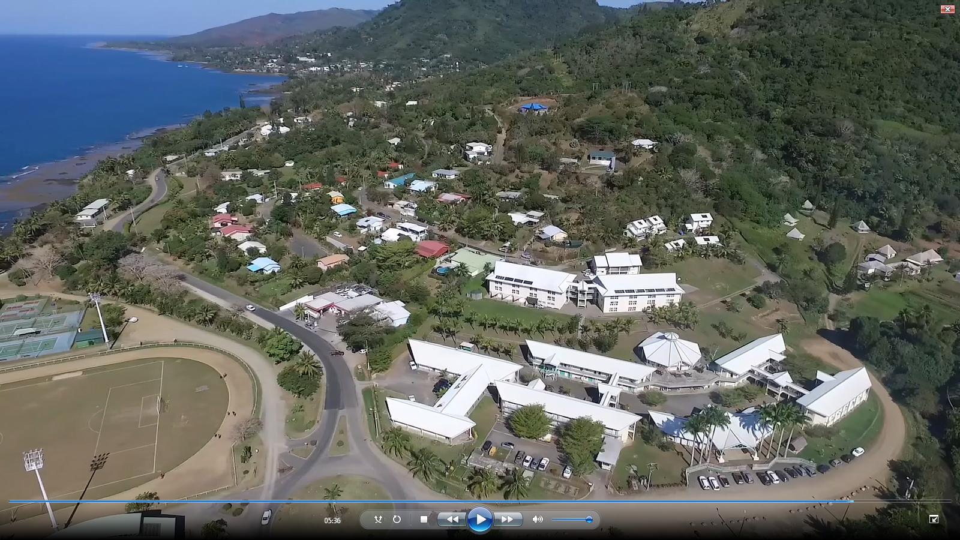
A L’occasion du SOFIP 2017 de Poindimié
qui se tiendra les mardi 4 et mercredi 5 juillet,
Le Lycée Antoine KELA de Poindimié vous invite à ses
PORTES OUVERTES
Mardi 4 juillet toute la journée
Mercredi 5 juillet en matinée

